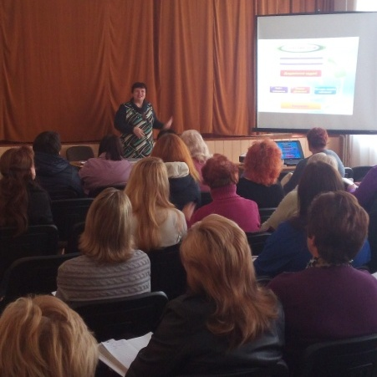
12 жовтня 2016 року в НВК № 12 відбувся семінар «ФІЗИКА + ХІМІЯ + БІОЛОГІЯ + ПРИРОДОЗНАВСТВО + КАЗКИ, ЗАГАДКИ, ЧИСЛА» для координаторів Міжнародного інтерактивного природничого конкурсу «Колосок».
Детальніше….
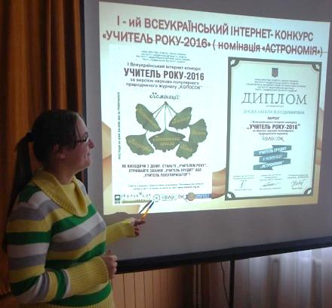
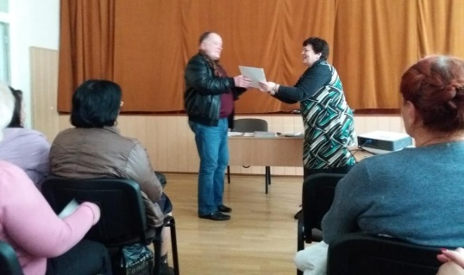
12 жовтня 2016 року в НВК № 12 відбувся семінар «ФІЗИКА + ХІМІЯ + БІОЛОГІЯ + ПРИРОДОЗНАВСТВО + КАЗКИ, ЗАГАДКИ, ЧИСЛА» для координаторів Міжнародного інтерактивного природничого конкурсу «Колосок». Семінар відкрила методист методичного центру, координатор конкурсу «Колосок» Устінова Тетяна Петрівна, яка проаналізувала участь учнів м. Дніпра у Міжнародному інтерактивному конкурсі «Колосок» у 2015/2016.н.р. та ознайомила учасників семінару з нормативно-правовою базою конкурсу.
На семінарі відбулося нагородження координаторів тих навчальних закладів, які залучили до конкурсу найбільше учасників.
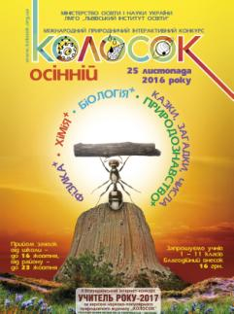
Цікавим був обмін досвідом щодо організації участі учнів навчальних закладів у конкурсі «Колосок» таких координаторів: Васильєвої С. Л. - КЗО «СЗШ№54» ДМР, Воловицької І.М. - КЗО «СШ№13» ДМР.
Перед учасниками семінару виступила учасниця І Всеукраїнського Інтернет-конкурсу „УЧИТЕЛЬ РОКУ-2016” за версією науково - популярного природничого журналу „КОЛОСОК” - Зінова Н.В. – учитель фізики КЗО «СЗШ.№ 74» ДМР.
Учасникам семінару було надано рекомендації щодо організації конкурсу у 2016/2017 н.р.

Детальна інформація про конкурс розміщена на сайті www.kolosok.org.ua:
ЗАПИТАННЯ ДЛЯ ПІДГОТОВКИ ДО КОНКУРСУ „КОЛОСОК-осінній-2016” - http://kolosok.org.ua/zapytan_materialy_osin_2016/zapytannya-dlya-pidhotovky-do-konkursu-kolosok-osinniy-2016/;

«Як розвантажать програми початкової школи» - http://osvita.ua/school/51962/;

«Правила участі у конкурсі “Учитель року”» – http://kolosok.org.ua/wp-login.php?action=register&formmod=1.

Збірка матеріалів за підсумками конкурсу «Учитель року 2016» - http://kolosok.org.ua/wp-content/uploads/Uchutel_roky_2016.pdf

